1. Nature de la thématique

La physique du neutrino vise à trouver une explication à l’asymétrie matière-antimatière actuellement observée dans l’univers, à tester les symétries fondamentales de l’univers et à rechercher la physique au-delà du modèle standard. Elle cherche ainsi à comprendre l’origine de leur masse qui pourrait être liée à une échelle d’énergie inatteignable par les accélérateurs actuels.

En particulier les thèmes explorés sont la nature du neutrino, sa masse absolue, sa hiérarchie de masse, la violation de CP dans le secteur leptonique, le nombre de familles … . Les expériences qui peuvent y répondre sont détaillées dans le tableau ci-dessous.

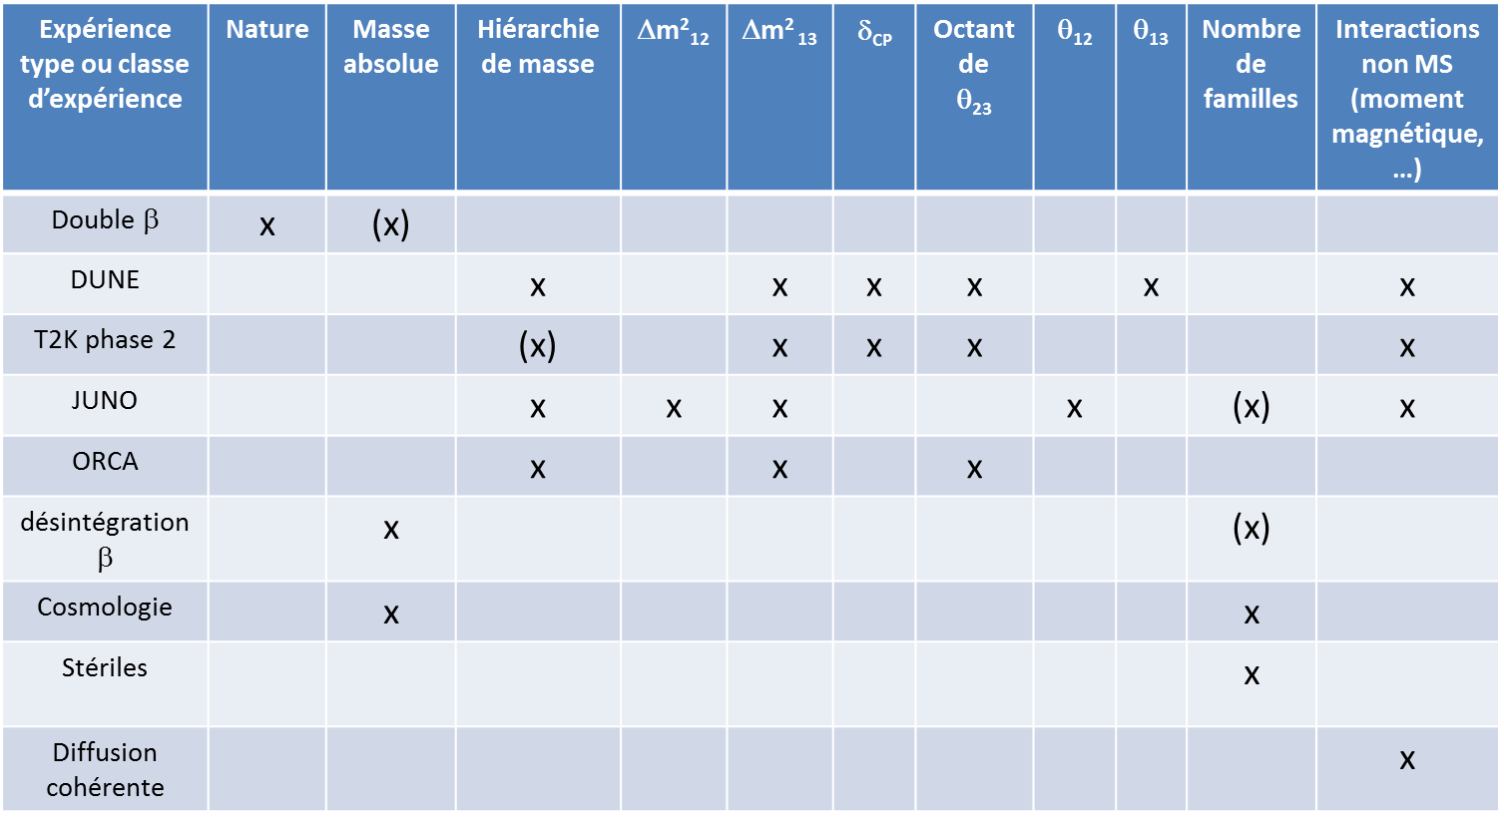

1. Contexte

Parmi les questions les plus débattues sur le neutrino, on remarque immédiatement des absences importantes dans les laboratoires d’Orsay : il n'y a pas de groupes impliqués dans des expériences d'oscillations qui visent à mesurer la phase CP et la hiérarchie de masse . Il n'y a pas en fait de physiciens qui participent à l'expérience DUNE de long baseline, résultat d'une convergence américaine et européenne de grande envergure, ni à l’expérience en cours de T2K, qui est leader dans ce domaine, et non plus aux expériences ORCA (à leadership français) et JUNO, qui visent à déterminer la hiérarchie. Ces absences sont d'autant plus remarquables si l'on considère qu'il y a des collaborations à T2K, ORCA et DUNE dans des laboratoires voisins comme le CEA/IRFU et le LLR.

Cependant, l'étude des neutrinos à travers la double désintégration bêta est très bien représentée avec un rôle moteur dans la conception et la construction d’expériences capables d'étudier avec une sensibilité élevée et un bruit de fond réduit divers noyaux candidats. Cette transition nucléaire est la seule qui puisse explorer la nature (Dirac ou Majorana) de cette particule et plus généralement tester la conservation du nombre leptonique. Indirectement, elle peut aussi contraindre l’échelle absolue de masse du neutrino si le processus est généré par l’échange d’un neutrino de Majorana léger. De fait, le LAL, suite à une longue tradition, a un rôle essentiel dans la réalisation du démonstrateur SuperNEMO à Modane, qui étudie l'isotope Se-82. Ce démonstrateur représente un dernier test en vue d'une expérience de nouvelle génération qui utilise la technique « Tracko-Calo », la seule qui permette une reconstruction complète des événements double bêta et qui puisse ainsi donner des indications sur le mécanisme responsable de ce phénomène. Par ailleurs, le CSNSM est pionnier dans l'utilisation de la technique bolométrique, caractérisée par une résolution énergétique et une efficacité élevées. La participation aux expériences CUORE et CUPID-0/Se, qui ont lieu au Gran Sasso en Italie, s’accompagne d’un rôle de leadership dans l'expérience pilote CUPID-0/Mo, qui permettra d'étudier dans les prochains mois à Modane l'isotope Mo-100 avec une sensibilité élevée, en exploitant l'infrastructure EDELWEISS dédiée à la matière noire (ces activités bolométriques s'inscrivent dans le cadre de l'expérience proposée CUPID, suite de CUORE). Une convergence s’est esquissée entre les groupes double bêta du LAL et du CSNSM, par exemple à travers la présentation d'un projet emblématique P2IO (non approuvé), concernant des points communs aux deux approches, comme l'étude du fond et de la radiopureté des matériaux (avec l’instrument BiPo développé par la collaboration SuperNEMO pour la mesure de contaminations superficielles ), l'analyse et les simulations. Le LAL commence à s’impliquer dans l'expérience CUPID-0/Mo, en particulier dans la mécanique de la matrice des détecteurs.

Le groupe du LAL est impliqué depuis 2 ans sur l'expérience SoLid, qui teste l'existence d'une ou plusieurs familles supplémentaires de neutrinos. Ces familles seraient stériles, car n’interagissant pas par interaction faible. La possible existence de ces neutrinos stériles est apparue à la suite de plusieurs mesures expérimentales : déficit de neutrinos issus de réacteurs suite à de nouvelles prédictions de flux d'émission, déficit de neutrinos détectés avec des sources d'étalonnage pour des expériences de neutrinos solaires à base de Gallium. L'expérience SoLid recherche des oscillations à courte distance (inférieures à 10 mètres)  de neutrinos de réacteurs vers ces neutrinos stériles. D'ici 3 ans, l'expérience SoLid devrait confirmer ou exclure l'existence de neutrinos stériles pour les principaux paramètres attendus. La participation de personnes historiquement impliquées dans la double bêta au LAL a été complétée par des personnes issues du LHC.

Un sujet émergent est l'étude de la diffusion élastique cohérente du neutrino sur noyau. L’observation de ce processus, permis par le modèle standard et jamais observé, conduirait à des mesures de précision de l'angle de Weinberg alternatives à celles faites aux accélérateurs. Elle pourrait également mettre en lumière de la nouvelle physique, comme des interactions de neutrino non standard, le moment magnétique du neutrino et l'étude des oscillations des neutrinos actifs vers les neutrinos stériles. Le CSNSM vise à développer des bolomètres avec des seuils suffisamment bas pour révéler ce processus près des réacteurs nucléaires, en collaboration avec un groupe du CEA/IRFU. Les propriétés demandées des détecteurs sont très similaires à celles requises pour l'étude des WIMPS de faible masse, dans lequel le CSNSM est impliqué dans le cadre de l'expérience EDELWEISS.

1. Objectifs

A court terme (2-3 ans) les laboratoires de la vallée actuellement impliqués dans la physique du neutrino expérimentale (CSNSM, LAL) peuvent avoir un impact important sur l’identification de la nature du neutrino, avec les résultats attendus des «démonstrateurs» double-bêta, basés sur deux approches historiques complémentaires : l’un avec SuperNEMO identifie la topologie double bêta, ce qui permettrait en cas de découverte d’identifier le mécanisme en œuvre; l’autre avec les bolomètres scintillants apporte pour un détecteur compact une grande sensibilité, grâce à la mesure de la scintillation qui permet la réjection du bruit de fond des alphas de surface. L’expérience SoLid doit apporter des réponses sur l’existence d’une ou 2 famille(s) supplémentaire(s) de neutrinos.

A plus long terme, suivant les résultats des « démonstrateurs » double bêta, une éventuelle convergence entre les projets pourra être étudiée. D’autre part, une fois que l’analyse de SoLid sera lancée, d’ici 2 à 3 ans un positionnement de certains physiciens du LAL pourrait être envisagé sur une nouvelle thématique, par exemple sur une expérience recherchant la hiérarchie de la masse ou la violation de CP (JUNO, T2K-phase 2, DUNE). Si ce positionnement se fait dans une de ces expériences, il devrait être renforcé par l’apport de physiciens actuellement impliqués dans d’autres thématiques. Des équipes du CSNSM devraient concrétiser leur implication dans des expériences de diffusion cohérente pour tester des interactions non standard de neutrinos à basse énergie (par exemple pour tester l’existence du moment magnétique du neutrino).

Les profils de personnes impliquées sont très variés : des mécaniciens, électroniciens, instrumentalistes, spécialistes de la cryogénie, pour que nos laboratoires restent « laboratoire constructeur », jusqu’aux physiciens qui travaillent dans la simulation et l’analyse de données.

1. Organisation de la thématique

Il serait souhaitable d’améliorer les liens entre les équipes impliquées sur les neutrinos par :

- l’organisation de séminaires communs

- la mise en place d’une école thématique ouverte à toute la communauté

- l’identification des compétences techniques des différents laboratoires pour aboutir à une mise en commun optimale des savoir-faire et renforcer le caractère « constructeur » des laboratoires

Une implication plus large (par exemple sur des projets tels T2K, long baseline) nécessite de trouver des compétences complémentaires en établissant une collaboration avec des laboratoires voisins (LLR, IRFU).

1. Formation et Valorisation

Valorisation:

Les actions identifiées concernent la mesure de neutrons : portique « MARS » de détection de neutrons thermiques et d’anti-neutrinos développé initialement pour les expériences d’oscillations de neutrinos, via un composé mixte plastique et scintillateur 6LiF/ZnS(Ag), mis en œuvre dans SoLid; spectromètres bolométriques à haute résolution énergétique de neutrons rapides à base de bolomètres massifs lithiés en LiMoO4, développés pour LUMINEU et la recherche de la double désintégration bêta sans neutrinos de 100Mo.

Enseignement :

Les équipes « neutrino » du LAL et du CSNSM sont impliquées dans les enseignements : L3 & M1 Physique Fondamentale, M1 Physique Appliquée, M1 General Physics ; Stages détection au niveau M2-NPAC. Un TP est envisagé avec la reconstruction du détecteur style NEMO-1 au LAL. Des TPs de cryogénie et de physique du solide ont lieu au CSNSM. La possibilité de thèse en commun CSNSM/LAL est envisagée, dans la continuité de l’ex projet emblématique MANGUE, soumis avec l’IRFU.

Elles ont participé également aux écoles: Rencontres de L3 de l’infiniment grand à l’infiniment petit ; TESHEPS (Trans-European School of High Energy Physics) ; DRTBT (Détection de Rayonnements à Très Basse Température). Une participation est prévue à la prochaine école DRTBT à Aussois en 2018.